Procedimiento para la evaluación del desempeño docente en la Universidad agraria de La Habana
Procedure for the evaluation of the performance teacher at the Agrarian University of Havana
Ing. Darian Sama Muñoz
MsC Sayli González Perdigón
Ing. Laura Mola Pérez

Universidad Agraria de La Habana. Apartado Postal 1819, San José de Las Lajas, Mayabeque

Recibido:
Aprobado:

Resumen:
La presente investigación es el resultado preliminar de una investigación que se lleva a cabo en la Universidad Agraria de La Habana en la cual se le realizó un diagnóstico a la evaluación del desempeño de los docentes, evidenciando insuficiencias en la preparación de los evaluadores, en la planificación, seguimiento y control de la evaluación y la no existencia de un procedimiento documentado que rija la evaluación de los docentes; por lo que el objetivo de este trabajo es diseñar un procedimiento documentado para el perfeccionamiento de la evaluación del desempeño de los docentes en la UNAH, con el propósito de elevar la calidad tanto de las evaluaciones, la de los evaluadores así como de la institución.
Palabras Clave: gestión integrada de capital humano, evaluación del desempeño, evaluación del desempeño de los docentes, procedimiento documentado.
Summary
This research is the preliminary result of an investigation carried out at the Agrarian University of Havana in which a diagnosis was made to evaluate the performance of teachers, evidencing shortcomings in the preparation of the evaluators, in the Planning, monitoring and control of evaluation and non-existence of a documented procedure governing the evaluation of teachers. So the objective of this work is to design a documented procedure for the improvement of the evaluation of the performance of the teachers in the UNAH, with the purpose of raising the quality of both the evaluators, the evaluators as well as the institution.
Key words: integrated human capital management, performance evaluation, teacher performance evaluation, documented procedure

Introducción
La evaluación del desempeño del profesor tiene como principal propósito mejorar la calidad de las instituciones educacionales y el desarrollo académico de su personal docente.
La evaluación del desempeño en el contexto universitario, es uno de los aspectos más complejos, ya que la misma constituye un factor importante, debido a que exige cada vez más, docentes con un alto nivel de desarrollo profesional, capaces de enfrentar los nuevos retos y transformaciones de la sociedad.
En Europa y Estados Unidos se han sistematizado estudios al respecto, especialmente, a partir de la democratización/masificación de la enseñanza universitaria, (Neave, 2001) y (Escudero, 2006) donde plantean la necesidad de que evaluar el desempeño de los profesores universitarios, constituye una de las demandas más urgentes para las universidades actuales.
En Cuba los Centros de Educación Superior, se mantienen en un permanente proceso de perfeccionamiento en la ejecución de las tareas y actividades que conducen al cumplimiento de su misión fundamental, por lo que implementa cambios, con el objetivo de aumentar la calidad del proceso docente-educativo, así como, la de sus instituciones, para dar cumplimiento a lo expuesto en los lineamientos (145, 146 y 147) de la nueva Política económica y Social del Partido y la Revolución aprobado en el Sexto Congreso del Partido Comunista de Cuba (PCC), donde abordan la necesidad de realizar una adecuada evaluación del desempeño de los profesores con el objetivo de valorar los resultados y calidad del trabajo realizado durante el año.
En el análisis de los resultados de las evaluaciones otorgadas a los profesores, en la UNAH y en los informes sobre los resultados de la evaluación del desempeño laboral del personal docente universitario, se evidencia la falta de correspondencia entre las calificaciones otorgadas en las evaluaciones del desempeño y los resultados alcanzado por la universidad.
Evidenciándose que de un lado, existen altas exigencias vinculadas con la necesidad de elevar la calidad de la evaluación del desempeño en la UNAH con vistas a responder a las exigencias crecientes del contexto nacional e internacional y de los retos de la educación superior; y por otra parte, aunque en la UNAH existe un SGICH, hasta el momento no se ha contado con un procedimiento que contribuya a perfeccionar la evaluación del desempeño de los docentes con un enfoque sistémico.
Se considera como objetivo de la investigación: elaborar un procedimiento para el perfeccionamiento de la evaluación del desempeño de los docentes en la UNAH.
Materiales y métodos
En la investigación se empleó el enfoque dialéctico – materialista, métodos de nivel teórico (unidad de lo histórico y lo lógico, analítico – sintético, inductivo – deductivo y enfoque de sistema), del nivel empírico (análisis documental), como técnicas (observación directa, diagrama causa-efecto, encuesta, diagrama de flujo) y matemáticos – estadísticos (estadística – descriptiva, cálculo porcentual).
Resultados y discusión
Para diagnosticar la evaluación del desempeño de los docentes en la universidad, se utilizaron diferentes técnicas y métodos como son:
- La observación directa en el período evaluativo del curso 2013-2014, a 7 departamentos docentes de la universidad los que constituyen el 24 % de los departamentos existentes en la UNAH.
- El estudio documental donde se analizaron cuatro documentos.
- Instrucción No.1/2005 del Ministerio de Educación Superior.
- Orientaciones para el perfeccionamiento del sistema de gestión del proceso de formación integral de los estudiantes universitarios en el eslabón de base. MES/2014.
- Actas a los consejos de dirección de la UNAH período 2009- 2014.
- Informes sobre los resultados de la evaluación del desempeño laboral del personal docente universitario enviados al MES período 2009-2014.
- La encuesta
- A los 48 encargados de evaluar el desempeño de los docentes de la UNAH.
La valoración de los resultados de cada uno de los métodos y técnicas utilizadas, no permitió determinar las regularidades que existen entre las distintas fuentes de información: observación directa, estudio documental, entrevista y encuestas, para explicar el estado actual de la evaluación del desempeño de los docentes en la UNAH.
Se determinan como regularidades del diagnóstico las siguientes:
- Cumplimiento por parte de los jefes de departamentos docentes y directores de centro de estudio, de las normativas vigentes para desarrollar la evaluación.
- Reconocimiento por parte de los jefes de departamentos que el proceso de evaluación del desempeño influye en la calidad de la gestión universitaria.
- No existe un procedimiento documentado que permita guiar a los encargados de realizar las evaluaciones en la universidad.
- Se utilizan diversos instrumentos y fuentes para realizar la evaluación de los docentes.
- Las evaluaciones individuales no se corresponden con el desempeño real del docente y en su mayoría no reflejan los señalamientos que se le han realizado a la UNAH para alcanzar los índices de eficiencia y eficacia requeridos.
- Falta de preparación de algunos directivos para realizar las evaluaciones.
- Tendencia a estilos formales en la elaboración del plan de trabajo de los docentes.
- Los jefes de departamentos no tienen claridad de la significación que tiene la evaluación del desempeño para la mejora continua del docente, no sólo desde el punto de vista académico, sino como ser humano en general.
- No se realiza un seguimiento oportuno del desempeño de los docentes en el período que se evalúa.
Estas regularidades permiten determinar las principales fortalezas y debilidades:
Fortalezas:
- Reconocimiento por parte de los jefes de departamentos docentes y centros de estudios que la evaluación del desempeño docente influye en la calidad de la gestión universitaria.
Debilidades:
- Falta de preparación de los jefes de departamentos para desarrollar el proceso de evaluación.
- Las acciones de planificación, ejecución y control del proceso no están coherentemente concatenadas.
- No se tiene en cuenta el proceso como impulsor del desarrollo a nivel individual e institucional.
- Insuficiente seguimiento al desempeño de los docentes en el período a evaluar.
- No existe un procedimiento documentado para guiar a los encargados de realizar las evaluaciones en la universidad.
- Las evaluaciones no se corresponden con el desempeño real del docente.
A partir de esta determinación surgen las causas fundamentales del problema como se ilustra en la figura a continuación:
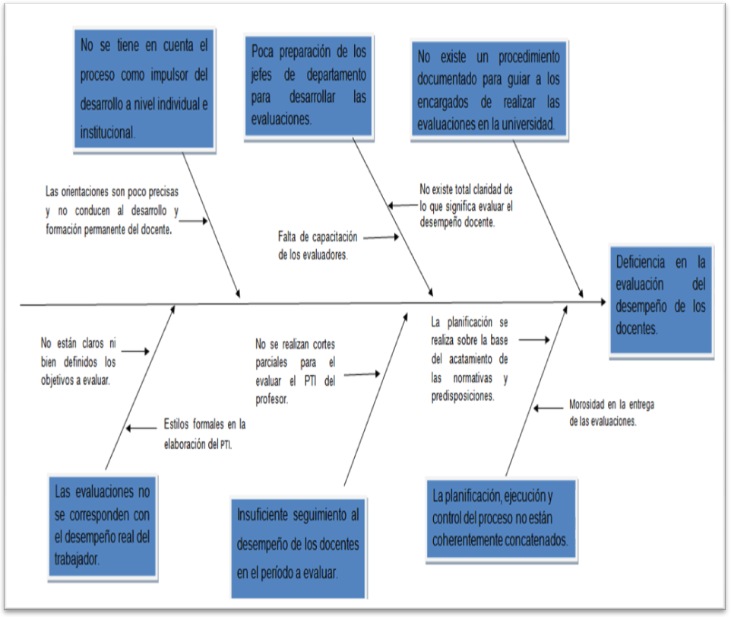
Figura No. 1 Diagrama Causa – Efecto
Fuente: Elaboración propia
Procedimiento para la evaluación del desempeño de los docentes en la UNAH
A partir del diagnóstico realizado se elabora y documenta un procedimiento para la correcta realización de la evaluación del desempeño. Hay que destacar que esta propuesta es aplicable a cualquier universidad para lograr no solo el mejoramiento de las evaluaciones, sino elevar el nivel de calidad del proceso, la calidad de los docentes y de la universidad, señalando el carácter sistémico, dinámico y de proceso del mismo. Sistémico, ya que todos estos pasos están relacionados entre sí, y encaminados para llevar a cabo el cumplimiento de las funciones generales de la organización de forma ordenada, sistémica e integral; dinámico porque puede estar sujeto a cambios según la situación de la organización y de proceso, ya que es una secuencia continua y periódica de pasos que llevan al desarrollo integral de los profesores y al aumento de la calidad de la gestión universitaria.
Objetivo:
Describir las acciones para la planificación, seguimiento y desarrollo de la evaluación del desempeño de los docentes en los cortes establecidos, logrando un desarrollo eficaz y eficiente del mismo.
Alcance:
Este procedimiento documentado se realiza para la correcta ejecución de la evaluación del desempeño de todo el personal docente de la Universidad Agraria de la Habana “Fructuoso Rodríguez Pérez”; contribuye al perfeccionamiento del SGICH y es aplicable a todas las unidades organizativas involucradas en la actividad.
Etapas del procedimiento
Etapa 1. Planeación de la evaluación a los docentes.
Pasos a realizar.
- Elaborar un cronograma para la evaluación del desempeño de los docentes.
- Brindar capacitación a los jefes de departamentos y directores de centro de estudio sobre el procedimiento para la realización de las evaluaciones.
- Definir los objetivos para los encargados de realizar las evaluaciones de los docentes.
- Precisar los pasos para la realización de la evaluación de los docentes.
- .Ejecutar un plan de preparación a los docentes de cómo deben proceder para la confección de su plan de trabajo individual.
El cual debe incluir:
- trabajo docente-educativo en pregrado y posgrado,
- trabajo metodológico,
- trabajo político-ideológico
- trabajo investigación e innovación tecnológica,
- trabajo de extensión universitaria y
- superación.
El encargado del departamento de GICH de las evaluaciones, elaborará un cronograma de todas las actividades a realizar en el período evaluativo y la fecha de realización, lo hará llegar a todos los jefes de departamentos y directores de centro de estudio; y definirá con ellos los objetivos a evaluar.
Se realizará la revisión de los principales señalamientos y recomendaciones realizadas en la evaluación anterior, donde el jefe de departamento o centro de estudio tendrá en cuenta las mismas y analizará el comportamiento del profesor en cuanto si las ha cumplido o no. Cada profesor realizará en conjunto con su jefe de departamento o centro de estudio, la elaboración de su plan de trabajo individual teniendo en cuenta los aspectos establecidos en la resolución vigente, además puede incluir otro que considere necesario.
Etapa 2. Seguimiento al desempeño de los docentes.
Pasos a realizar
- Realizar cortes parciales para ver cómo va el complimiento de los objetivos del plan de trabajo individual.
- Tomar acciones para minimizar las brechas entre el estado real del desempeño del docente y el deseado.
El período de evaluación del desempeño docente se realizará con cortes parciales, donde se efectuarán controles mensuales, de acuerdo a las prioridades del plan de trabajo individual de cada profesor, se realizará un corte semestral, que permita adoptar las decisiones adecuadas para el cumplimiento de las actividades y resultados programados en el curso, para ir observando el desempeño del profesor durante esos períodos, siendo más fácil para la realización de las evaluaciones anuales, las cuales se realizarán en el período establecido según la resolución vigente y recogerá los resultados arrojados en las evaluaciones parciales.
Se analizará el desempeño del profesor según los objetivos trazados en el año, expuestos en su plan de trabajo y se tomaran las medidas pertinentes para que este logre el cumplimiento de los objetivos plasmados en el mismo al 100 %, para lograr su correcto desempeño y el cumplimiento de las funciones establecidas y alcanzar altos índice de eficiencia y eficacia.
Etapa 3. Desarrollo de la evaluación a los docentes.
Pasos a realizar
- Entregar las autoevaluaciones por parte de los docentes.
- Discutir los resultados de las evaluaciones individuales con los docentes.
- Firmar las evaluaciones por las partes que le corresponden.
- Entregar los certificados de evaluación a la Dirección de GICH.
El profesor deberá realizar su autoevaluación basándose en el cumplimiento de los objetivos plasmado en su plan de trabajo, teniendo en cuenta las tareas que tributan, los objetivos del curso, la disciplina laboral entre otros y entregársela a su jefe de departamento o centro de estudio, el cual recogerá las opiniones pertinentes de los profesores del departamento centro de estudios, el profesor principal del año, la organización sindical, estudiantes, el partido y otros dirigentes que han intervenido en el desarrollo del trabajo realizado por el profesor.
El jefe de departamento o centro de estudio para realizar las evaluaciones tendrá en cuenta: los resultados del proceso de ratificación de la categoría docente y se basará en los principales resultados de trabajo contenidos en su PTI, así como la calidad e impactos de estos, y basado en los resultados de las etapas anteriores, elabora el documento final de la evaluación, donde señala las recomendaciones que deberá cumplir el trabajador en la próxima etapa para mejorar su desempeño. Como conclusión, determina la evaluación del profesor en el documento para la evaluación del desempeño anual de los docentes.
El jefe de departamento o centro de estudio, sólo evaluará a los profesores que tienen laborado al menos el 70 % del tiempo que se evalúa. En caso de no cumplir este requisito tiene que esperar al próximo período evaluativo y darle un seguimiento continuo a su desempeño.
Los resultados de la evaluación se discuten con cada profesor, comenzando por el análisis del cumplimiento de las recomendaciones dejadas en la evaluación del desempeño anual anterior, y de cada uno de los indicadores establecidos. En el momento de la discusión, el profesor puede manifestar sus opiniones y puntos de vista sobre el resultado de la evaluación y las recomendaciones que se le realicen.
La evaluación del desempeño del profesor será firmada por ambas partes y apercibir al mismo, de que en caso de violación de la normativa vigente o de este procedimiento documentado, el evaluado puede reclamar ante el OJLB y en caso de inconformidad con la evaluación, puede reclamar ante el decano su discrepancia mediante el modelo de reclamación, de persistir la inconformidad por parte del evaluado, éste puede recurrir al Rector. Los resultados de la decisión del Rector serán inapelables.
Una vez de acuerdo con las evaluaciones, se le entregará la certificación de las mismas al departamento de GICH, la cual se archivará en los expedientes correspondientes y realizará el pago de la estimulación según lo resolución vigente y de acuerdo a los resultados obtenidos.
El departamento de GICH realizará un análisis en el Consejo de Dirección, sobre los resultados de los procesos evaluativos y enviará un informe al MES.

Conclusiones
- El diagnóstico realizado a la evaluación del desempeño docente en la UNAH, evidenció deficiencias en aspectos tales como: la preparación de los evaluadores, planificación, seguimiento y control de la evaluación y la no existencia de un procedimiento documentado que rija la evaluación de los docentes.
- El procedimiento documentado que se propone tiene un carácter sistémico, dinámico y procesal, es un resultado científico válido que permitirá guiar a los encargados de llevar a cabo la evaluación del desempeño de los docentes, para obtener los verdaderos resultados de los profesores, elevando la eficiencia y eficacia del desempeño laboral del docente así como de los resultados de la universidad.
Bibliografía
Cuesta, A. (2005). Tecnología de gestión de recursos humanos. La Habana: Academia.
Morales, A. (2009). Capital Humano hacia un sistema de gestión en la empresa cubana. La Habana: Política. p. 63.
Carpio, J. (2005). Evaluación del Desempeño 4a generación. Recuperado el 21 septiembre 2014 de www.areaRH.com.
Rizo, H. (1999). Evaluación del docente universitario: una visión institucional. Revista Iberoamericana de Educación, 1, 4-8.
Pérez, R. (1995). Evaluación de programas educativos. Madrid, Universitas.
López, M. (1999). A la calidad por la evaluación. Colección Gestión de la Calidad. España: Escuela Española.
Llerena, R. (1991). Evaluación del personal académico. Revista Perfiles Educativos, 54, 18-29.
Sanabria, D. (2014). Procedimiento para la Evaluación Docente 2014. Recuperado el 21 septiembre 2014 de http://www.monografias.com/trabajos13/mapro/mapro.shtml#ixzz3TtZOROUS.
Villa y Velázquez. (2009). La Evaluación del desempeño. Un enfoque metodológico para su desarrollo" en Contribuciones a la Economía. Recuperado el 21 septiembre 2014 de http://www.eumed.net/ce/2009b/pdf.
Sierra, L. (2014). Evaluación de Desempeño como herramienta para el cumplimiento estratégico. Recuperado el 21 septiembre 2014: http://www.monografias.com/trabajos13/evaluacion/desempeño.shtml.
Salinas, C. (2013). Pasos para hacer un procedimiento. Recuperado el 21 septiembre 2014 de http://www.monografias.com/trabajos13/procedimiento.shtml].
Reyes, O. (2006). La evaluación de los profesores como recurso para mejorar su práctica. México: UNAH.
sama@unah.edu.cu
sayli@unah.edu.cu
mola@unah.edu.cu

